Zajęcia 26
04.05.2020r.
Grupa: Sowy (zerówka)
Temat: Moja Polska
Cele ogólne:
- kształtowanie postaw patriotycznych u dzieci,
- zapoznanie się z polskimi strojami regionalnymi.

Przebieg zajęć:

- Wysłuchaj uważnie wiersza i spróbuj odpowiedzieć na moje pytania

Ojczyzna
Włodzimierz Domeradzki

Wszystko dokoła:
dom i przedszkole,
fabryczne dymy,
żelazna kolej...
Kwiaty przy oknie,
klon koło bramy,
słoneczny uśmiech
kochanej mamy...
I las, co cieniem
dzieci zaprasza-
wszystko to Polska,
Ojczyzna nasza!

- Jak myślisz, co to jest ojczyzna?
- Jak ona wygląda i jak się nazywa?
- Jak nazywają się ludzie mieszkający w Polsce?
- Jakie znasz polskie symbole narodowe?
- Dlaczego należy kochać swój kraj?

- „Polska to”
Spróbuj samodzielnie odczytać i dokończyć początki zdań. Jeśli potrafisz, zapisz je
POLSKA TO …
STOLICA POLSKI TO…
TATRY TO…
WISŁA TO...
BAŁTYK TO…

- „Zwiedzamy Polskę”
Czas się trochę poruszać! Wyruszamy na wyprawę po Polsce. Wyobraź sobie, że właśnie czeka Cię daleka podróż Naśladuj czynności o których mówię – powtórz te czynności w dwóch tempach – najpierw w wolnym, a później w bardzo szybkim

- Spakuj plecak – włóż do niego wszystko co potrzebujesz.
- Ubierz wygodne buty!
- Wyrusz na wyprawę, podnoś wysoko kolana – przed Tobą droga przez wysoką trawę.
- Jesteś nad morzem! Naśladuj wszystkie czynności, które można tam wykonywać (pływanie, skakanie przez fale, budowanie z piasku, nurkowanie… )
- Jesteś w górach! Naśladuj wszystkie czynności, które można tam wykonać ( wspinanie się na szczyt, jazda na nartach, jazda na snowboardzie, jazda na sankach…)

- „Polskie stroje ludowe”
Poniższy link przedstawia stroje ludowe z poszczególnych regionów Polski. Mieszkańcy różnych części kraju posiadają stroje regionalne, które zakładają tylko na ważne uroczystości – nie zakładają ich na co dzień.
Uruchom link i dowiedz się jak wyglądają te poszczególne stroje https://www.youtube.com/watch?v=-TrZcdmvG0Y

- „Strój z mojego regionu”
Oto Tosia i Bartek w tradycyjnym stroju, należącym do naszego regionu. Przeczytaj poniższą nazwę, a dowiesz się on nazywa.

STRÓJ KUJAWSKI
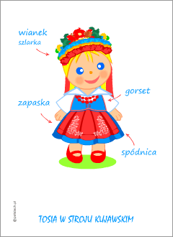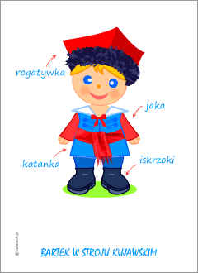

Spróbuj samodzielnie ubrać Tosię i Bartka w regionalny strój https://polalech.pl/kujawski-ubieranka.htm

- Polskie stroje – zabawa dla chętnych

Ćwicz swoją pamięć https://polalech.pl/stroje-polskie-memo-tb-3.htm

